Dopravní výchova
Plán okolí školy
1.ročník
KomenskéhoŽižkovaHoblíkovaMsgr. Šrámka SokolovskáBezručova
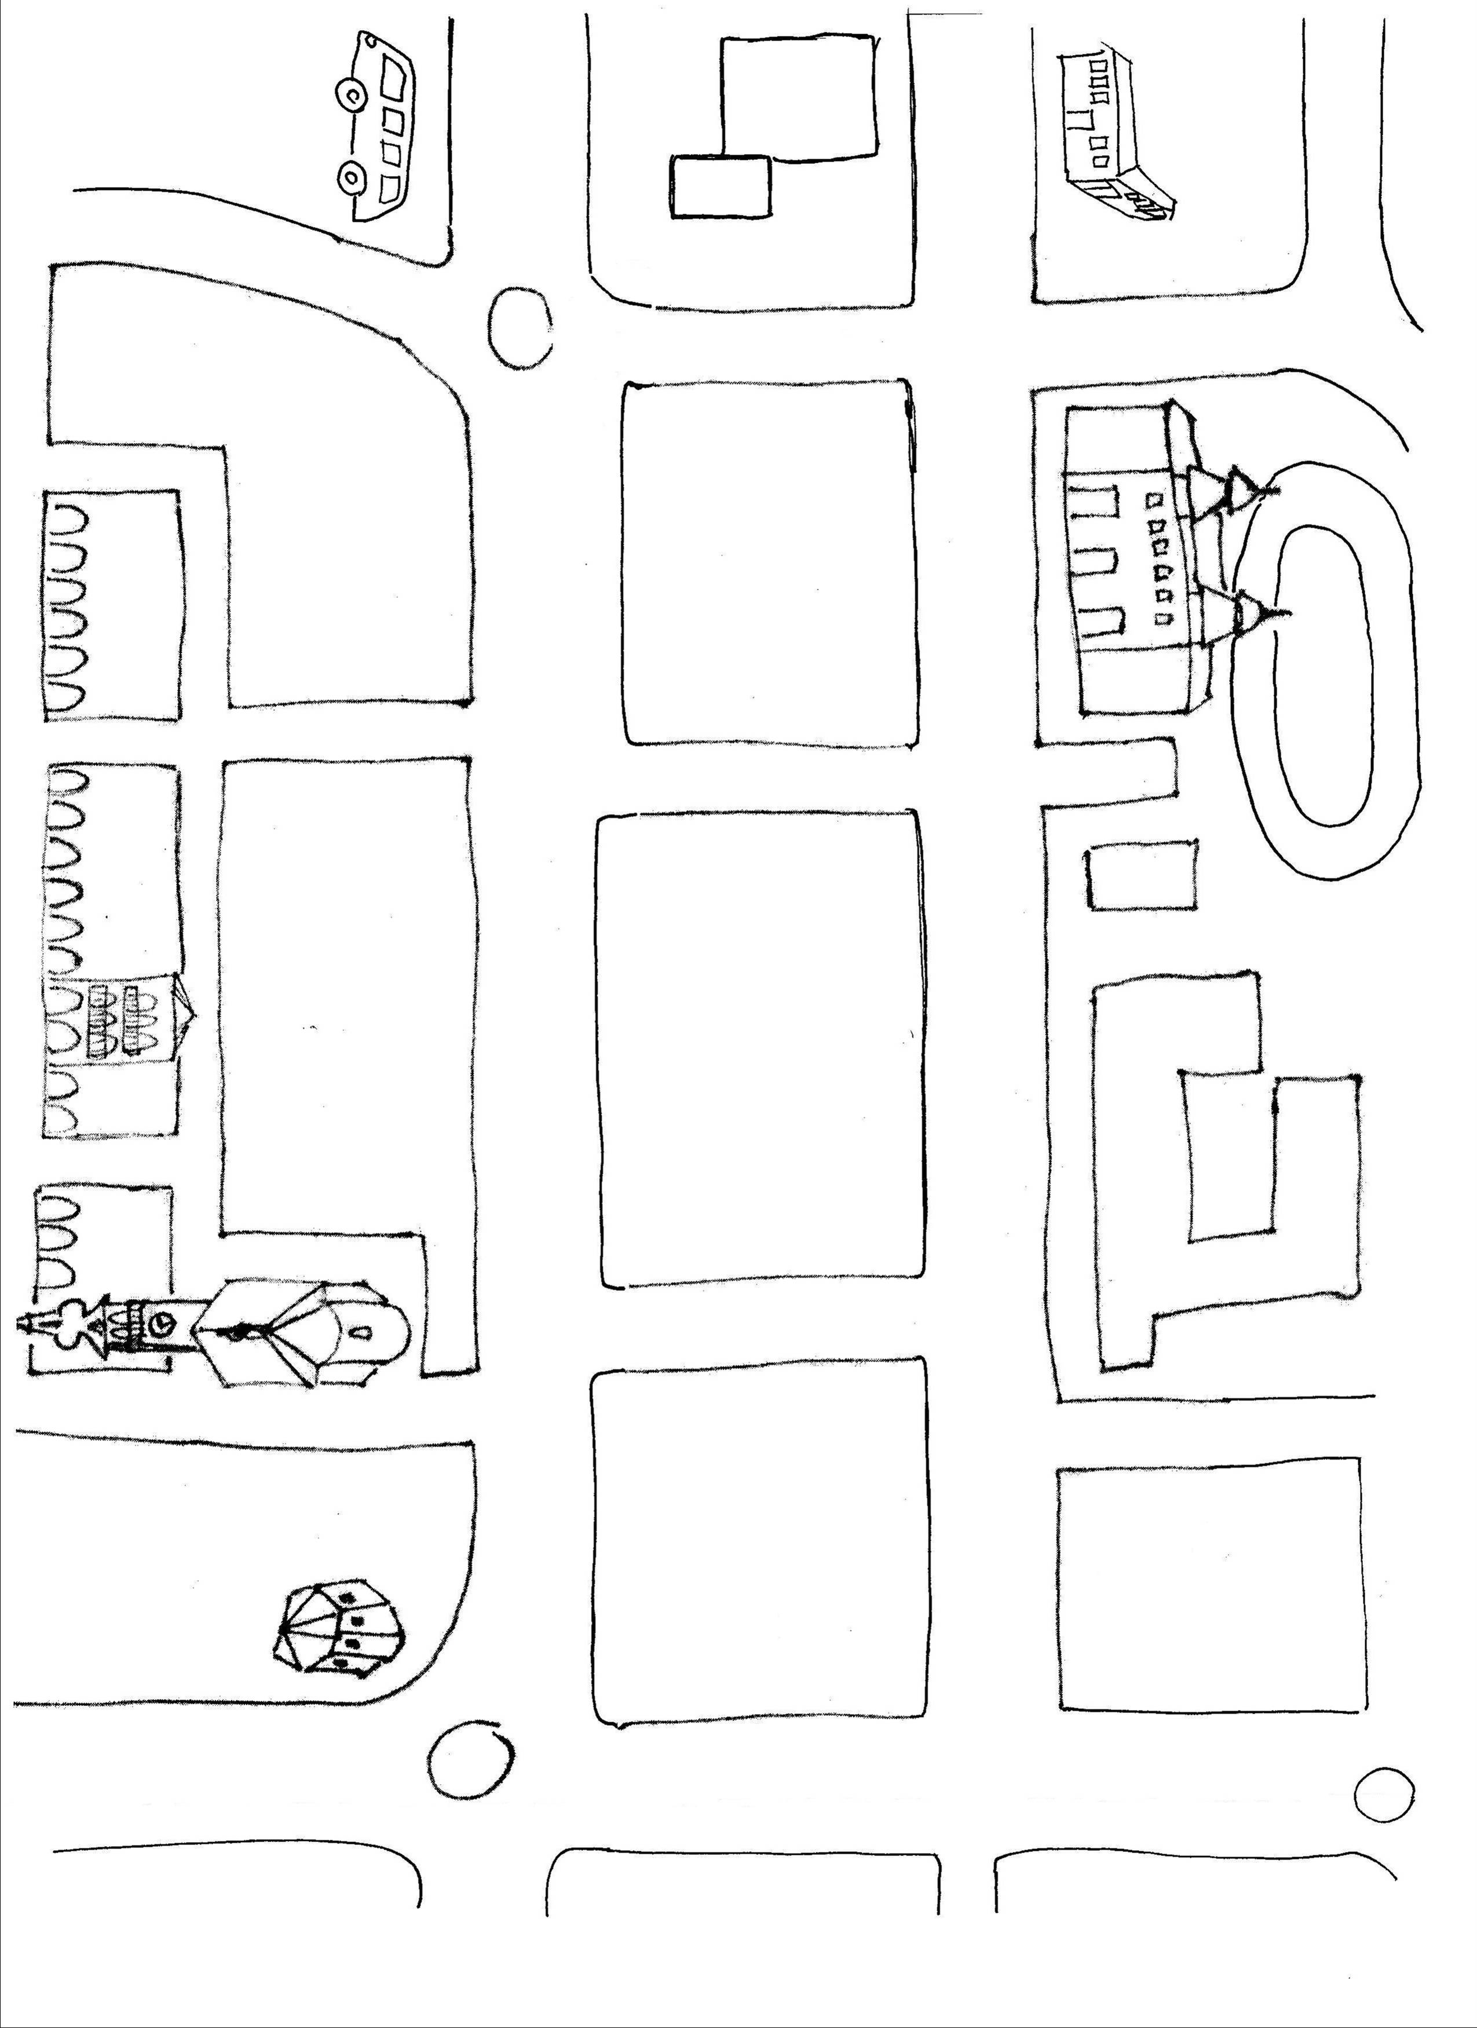

1. Vystřihni názvy ulic, nalep je do plánku podle skutečnosti.

2. Najdi na plánku: naši školu – Komenského 68, vybarvi ji podle skutečnosti.

3. Namaluj do plánku: přechody pro chodce – zebry v okolí naší školy.

4. Vyznač směr od školy: vlevo zeleně.
vpravo červeně.
na školní hřiště žlutě.
do města oranžově.

5. Zapiš do tabulky: důležitá telefonní čísla a namaluj k nim správná auta.
Policie | Hasiči | Záchranná služba
tel.č. | tel.č. | tel.č.
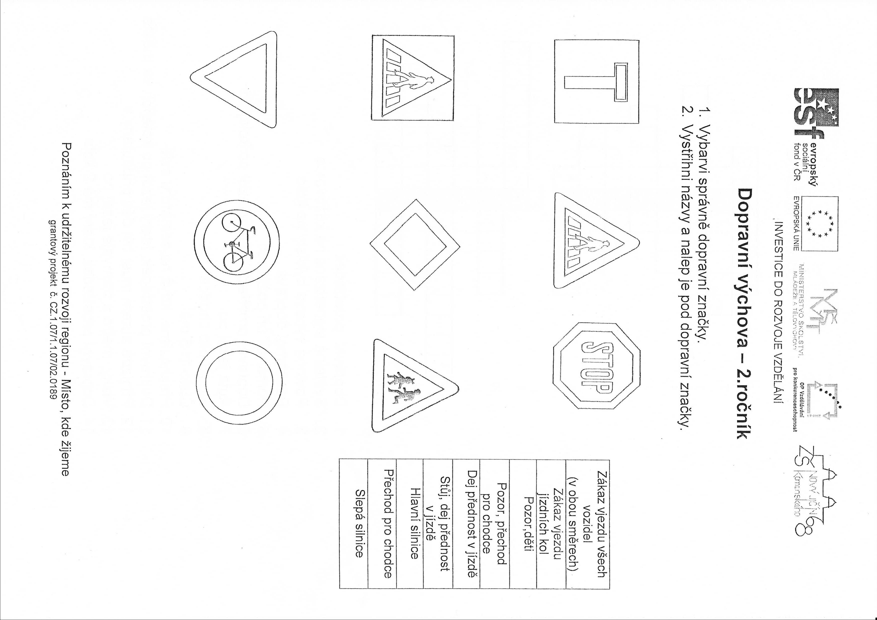

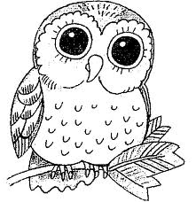 Namaluj: na ulici Sokolovská jeden prostředek hromadné dopravy a jeden prostředek osobní dopravy. Na ulici Komenského namaluj školáka.

6. Vystřihni: dopravní značky a nalep do plánku na správné místo.

Zpracovala: Mgr. Tatiana Patková
Nakreslila: Mgr. Jitka Žáková, upravila Mgr. Tatiana Patková

